行政院及所屬各機關出國報告書
（出國類別：其他）

「國際電波監測設備採購案之工程覆核會議」報告書

 | 服務機關： | 交通部電信總局
出 國 人 | 職 稱： | 電波管理處簡任技正
 | 姓 名： | 鄭 康
出國地點： | 美 國
出國期間： | 92年11月30日至92年12月7日
報告日期： | 93年3月8日

目 錄
一、前言 1
二、TCI公司簡介 3
三、國際電波監測系統架構 5
四、天線場場地配置及施工圖之確認 7
五、電離層觀測系統資料檔案 11
六、提升定位準確性之探討 15
七、監測設備工廠測試 17
八、結語 18
九、附件 19
1)： Masters of the Radio Spectrum – TCI, A Dielectric Company
2)： RCS-7D Chirpsounder Receiver – Remote Control Protocol (Includes SSL High Resolution Ionogram Data File Format)
3)： Acceptance Test Procedure – Metrics and DF Instrument Accuracy
4)： Test Procedure Data – 8400-1026 Receiver

一、前言
電信自由化逐步推展以來，無線電通信科技快速發展，各項無線電通信業務日新月異。各種具有通訊（射頻）功能的新型電信器材不斷推陳出新，電波使用環境亦隨之日趨多元與複雜，其中不乏違法發射射頻訊息致干擾無線電波之合法使用者，其情節嚴重者將會影響飛航安全與國防通信。
自八十五年電信改制以來，電信總局為維護電波秩序及通信品質，積極推動『電波偵測能量計畫』。截至九十二年度已完成「無線電頻譜監測系統」、「無線電定向系統」、「無線電頻譜管理系統」之建設，並完成十三處新建電波監測站站台機房之興建。
電信總局除了有效管理國內電波使用情形外，更須依據國際電信聯合會（International Telecommunications Union，簡稱ITU）之規定，積極參與處理國際性之電波干擾事項、國際性之通訊頻率協調事項、援助緊急海上救難事項，克盡國際義務，提昇我國國際形象。
有鑑於此，電信總局歷年來依據『電波偵測能量計畫』之規劃，積極從事國際電波監測站建設之推動。迄今分別完成了南部國際電波監測站用地之取得，國際電波監測站站台機房之設計規劃與興建，並於九十二年完成國際電波監測系統設備採購案之採購作業。
「國際電波監測系統」由電信總局委託中央信託局辦理採購與開標作業，於九十二年九月十六日完成開標手續，由美商TCI公司得標。為期順利推展本建設案設備之安裝、測試、運轉等作業，需派員參與工程覆核會議，與TIC公司之工程設計人員討論「國際電波監測系統」監測站儀器、設備安裝環境以及站台∕中心資訊傳遞等各項作業之事前準備工作；另依契約之規定：「買方得 • • • 指派計畫負責人員一人前往立約商國家參與工廠測試作業，與立約商計畫經理或工程人員討論本系統之相關問題」。
電信總局電波管理處為負責推動本建設案之權責單位。為確認國際電波監測設備、規格形式及系統功能，確立施工工期；並交換國際電波監測經驗、參觀相關設施，了解國際電波監測作業之運作情形，核派鄭簡任技正康前往美國TCI公司參與工程覆核會議。
本工程覆核會議自民國92年11月30日至92年12月7日止，含行程共計8天。議程安排如下：
11月30日 | 前往美國
12月1日 | 介紹與會人員，參觀TCI公司。
12月2日 | 參觀TCI生產工廠
12月3-5日 | 參與工程覆核會議及工廠測試作業
12月6-7日 | 離美國返國

二、TCI公司簡介
自1968年TCI公司成立以來，TCI從事設計、製造並供應無線電監測及定向系統、頻譜管理系統、通訊及廣播天線系統以及特殊通信系統。TCI公司擁有25年完成建置包括大量土木工程及與下包商充分合作之大型廣播站台，以及需要安裝測試軟硬體模組、整合網路系統之複雜無線電監測及管理系統的統包經驗。過去十年內，TCI公司已於全球9個國家中完成超過20個統包的HFDF及HF監測系統。典型的案例為美國政府美國之音（Voice of America）大型統包工程，以及其他國家政府機構之計畫規劃、製造、運送、設備安裝、站台整備及下包商土木工程、運轉及訓練之工程。有關TCI公司之產品技術分述如下（詳附件1）：
(一) 天線
TCI天線設計的頻率範圍涵蓋自9KHz至3GHz。TCI採用CAD/CAM技術生產可快速安裝、易於維護之精準模組天線。天線之種類包含頻譜監測、定向、通訊及信號攔截等天線。
(二) 射頻分配器
TCI生產多種電腦控制射頻分配器，可將來自天線陣列之射頻信號同時分配及切換到任意組合之多通訊接收機、頻譜監測系統及定向系統。該射頻分配器可擴充到31個輸入端及320個輸出端。
(三) 接收機
TCI針對通訊、定向/監測及COMINT/SIGNIT之應用，利用高動態類比射頻前端設備及高解析度數位後端設備，開發特殊之接收機。於LF/MF/HF及VHF/UHF頻段，TCI提供傳統窄頻及寬頻接收機，以供現代調變及快速信號偵測及截取之用。TCI寬頻接收機可提供之IF頻寬於HF頻段為2MHz，於VHF/UHF頻段為12MHz，而處理量測之解析頻寬可達到10Hz。
(四) DSP處理器
高速率32bit之數位信號處理器為TCI公司之專利，可提供多種信號型式及環境之量測功能及信號分析之用。LF/MF/HF及VHF/UHF接收機輸出信號經數位取樣後，經由4GHz高速率數位信號之頻譜處理器，提供快速廣泛之信號分析，同時進行射頻信號之掃描、偵測、量測與分析。
(五) 頻譜監測
TCI 之Scorpio系統係針對頻譜監測及定向所需之高功能系統，其涵蓋之頻譜範圍自20MHz至3000MHz，並可向下延伸至9KHz，及向上延伸至40GHz。此系統符合國際電信聯合會之最新建議，提供整合性的管理與監測功能，利用管理與規劃工具自動評估傳統與數位信號之頻譜，並同時量測、定位及評估信號活動特性。所有信號量測之結果均存於資料庫中，可自動分析產生包括頻道佔用、信號強度、頻寬、傳輸及佔用統計以及發射機定位等報表。
(六) 頻譜管理
TCI之ASMS系統為高整合性的自動頻譜管理系統，提供電信管理機構所需之技術以管理頻譜之使用。ASMS提供廣泛的管理、分析、地圖顯示及會計功能，該等功能可供管理者有效處理證照申請、頻率指配、收費及報表等事項。

三、國際電波監測系統架構
『電波偵測能量計畫』規劃之國際電波監測系統，分別於桃園崙坪及屏東南州各設立一處監測站，北、中、南區各設立一處區域管理中心。監測站依據管理中心指派之任務，從事電波訊號之擷取、監測、量測及測向等作業，並將蒐集到之資料回報區域管理中心。
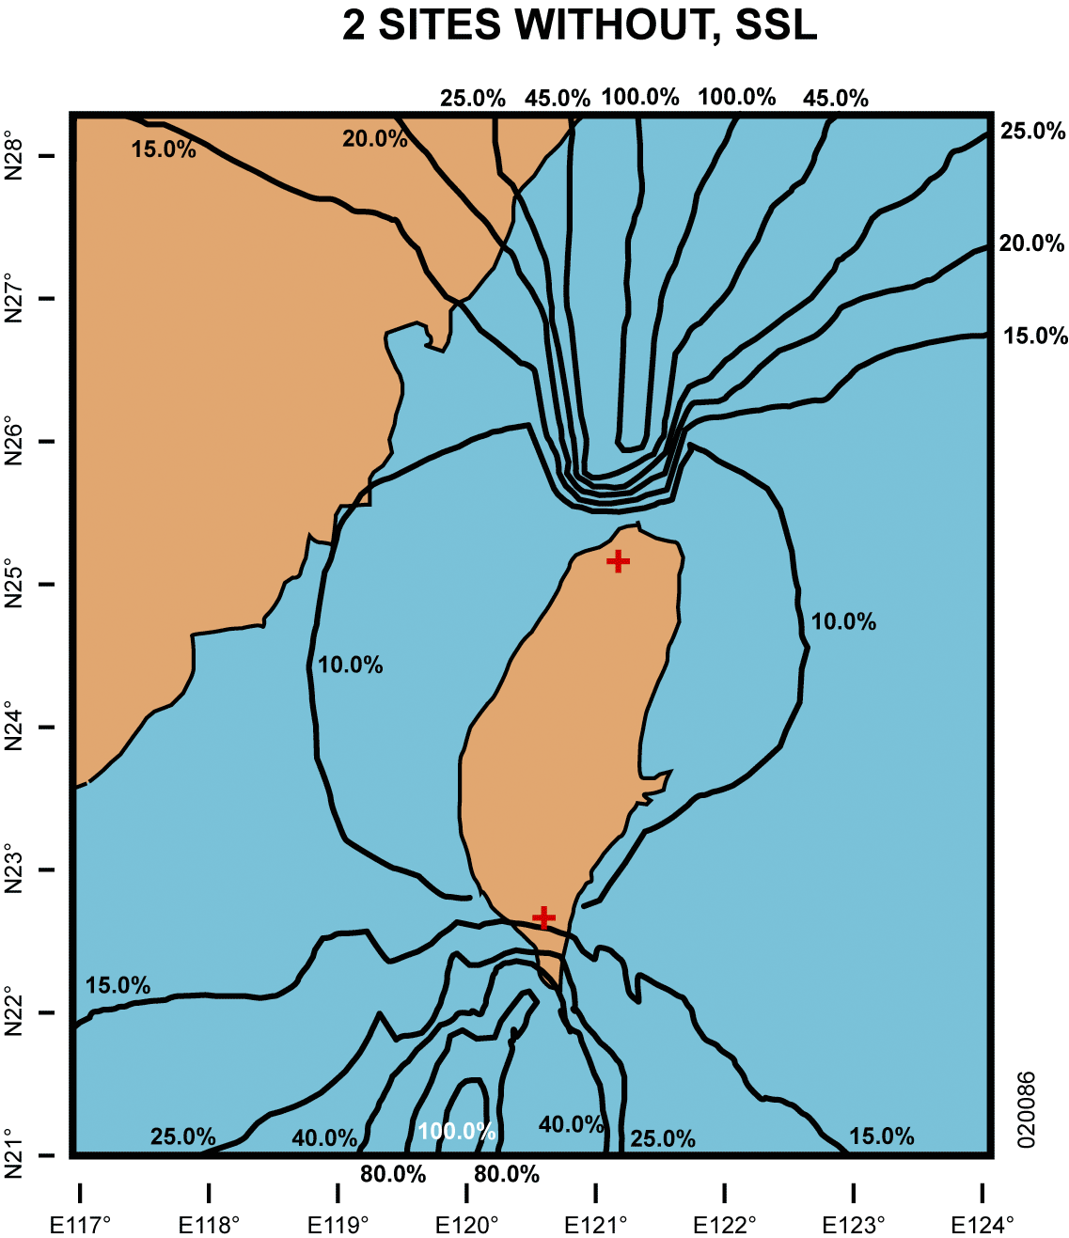
原計畫中僅規劃南北二處監測站。當利用方位線從事發射站台定位作業時，對位於台灣北方或南方之發射站台，因二組方位線幾近乎於平行，無法進行交測作業，無法判斷發射站台之真實位置。由下圖之定位誤差百分率等值線圖可知，僅位於台灣東西方之發射站台可得到準確的定位功能，位於台灣南北方之發射站台即無法從事定位作業。
僅由崙坪及南州兩測站從事定位之誤差百分比等值線圖
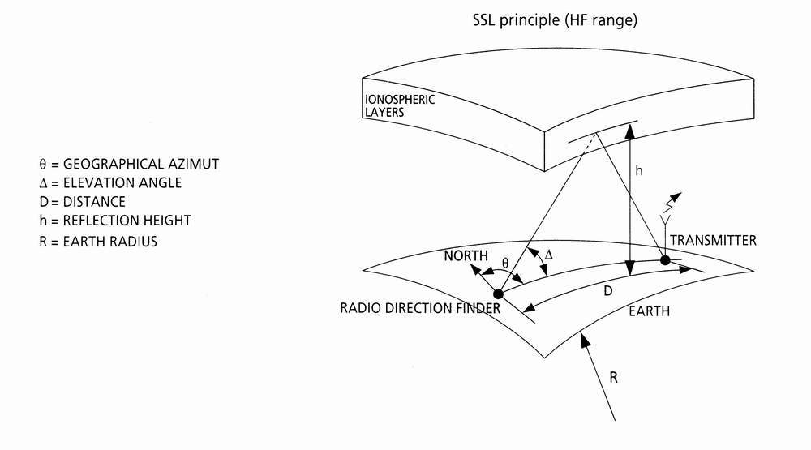
為解決此問題，乃於系統架構中引入單站定位（Single Station Location）之技術。由於HF頻段無線電波之傳播係採用天波傳播，於監測站可同時量測接收信號之方位角（Azimuth）及仰角（Elevation）。若配合定位時之即時電離層資訊，即可經由接收信號之仰角，確定發射站台距離監測站之距離，其次再配合接收信號之方位角，即可確定發射站台之位置。
僅由崙坪及南州兩測站從事定位之誤差百分比等值線圖
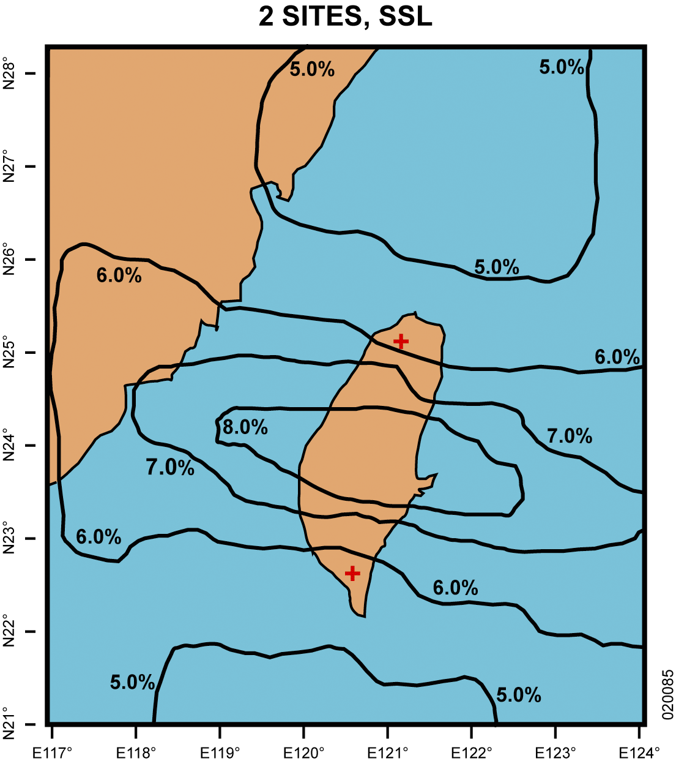
有鑒於此，迺於擬定國際電波監測系統採購案之規格時，於桃園中壢增設一處電離層觀測站，以便隨時提供即時電離層資訊，供無線電站台定位之用。由下圖可知，目前本案採用SSL技術，配合電離層即時資訊，已可達成全方向定位之功能，解決原始架構中無法針對位於台灣南北方向之無線電站台的定位問題。
單站定位技術示意圖
本案引入單站定位技術後，定位誤差百分比等值線圖。
採用SSL技術從事定位之誤差百分比等值線圖

四、天線場場地配置及施工圖之確認
本案分別需於崙坪及南州架設HF監測用之監測天線、HF定向用之定向天線陣列以及GPS天線；另需於中壢架設電離層觀測用之發射天線，以及於崙坪架設電離層觀測用之接收天線。
HF監測天線為型號7031之鞭形天線。HF定向天線陣列為由九組型號632之單極天線排列成”X”形之陣列，該陣列之邊長為110公尺，每組天線高約5公尺。電離層觀測用之發射天線為兩組型號656之正交Delta天線，天線高約22公尺，佔地範圍為邊長30公尺之正方形。電離層觀測用之接收天線為型號625之環型天線，天線高約4公尺。
經與TCI公司負責「國際電波監測系統」建設案之專案經理及工程人員研商天線陣列之擺設及信號/控制纜線之佈放，確定相關站台天線場場地配置及施工圖詳如下圖所示：

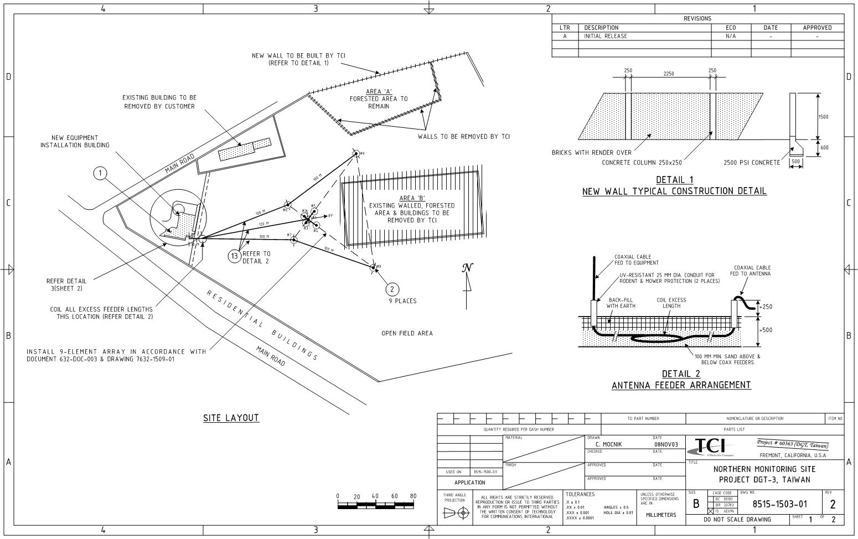

崙坪監測站天線陣列配置圖
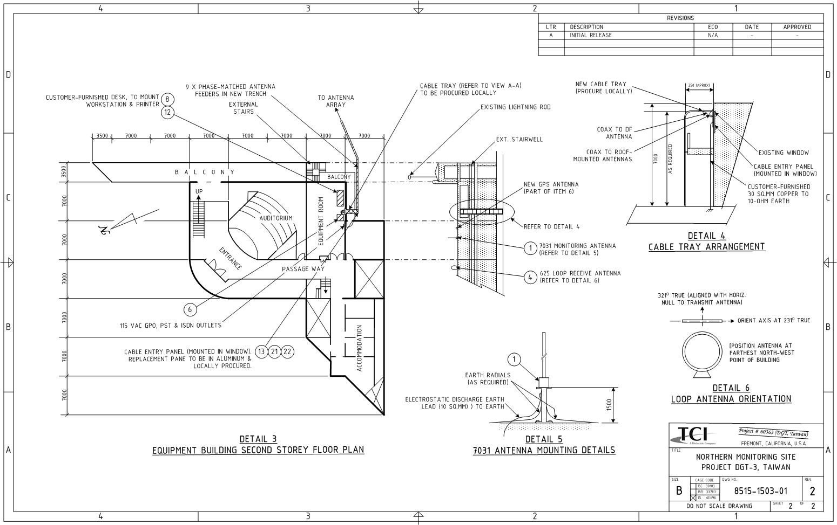

崙坪監測站機房纜線配置圖

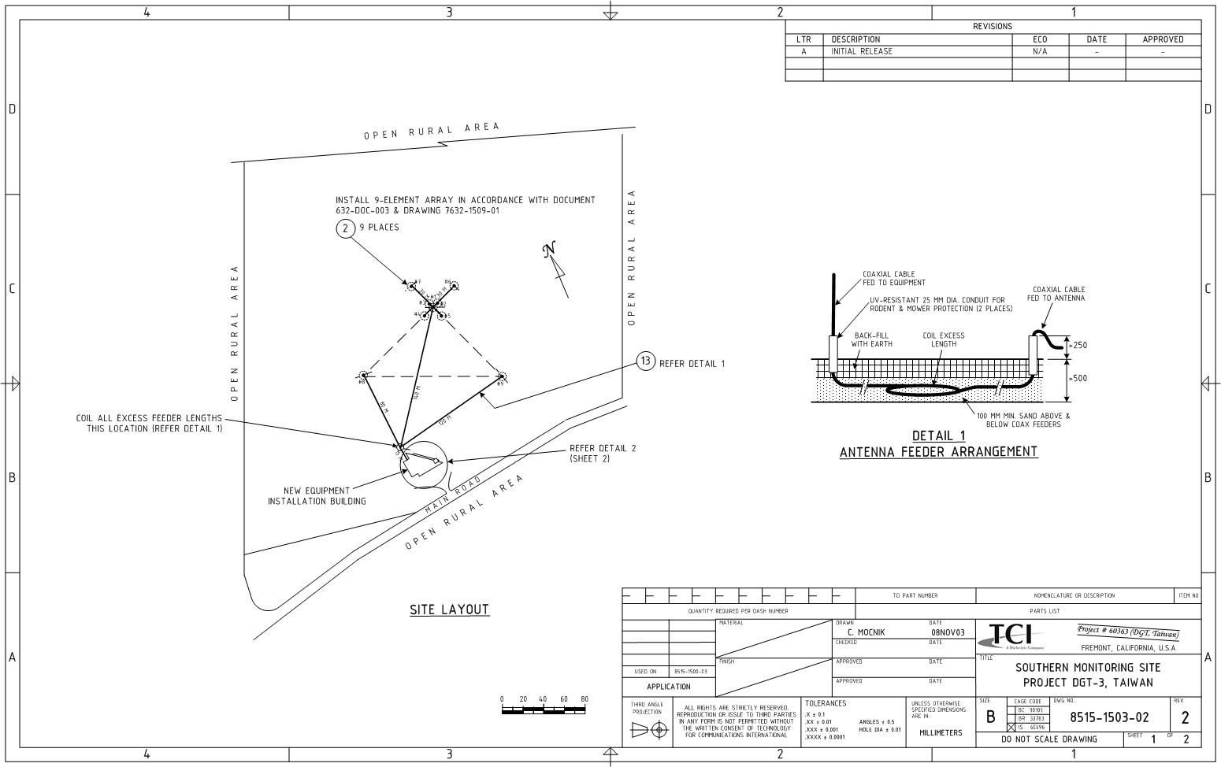

南州監測站天線陣列配置圖
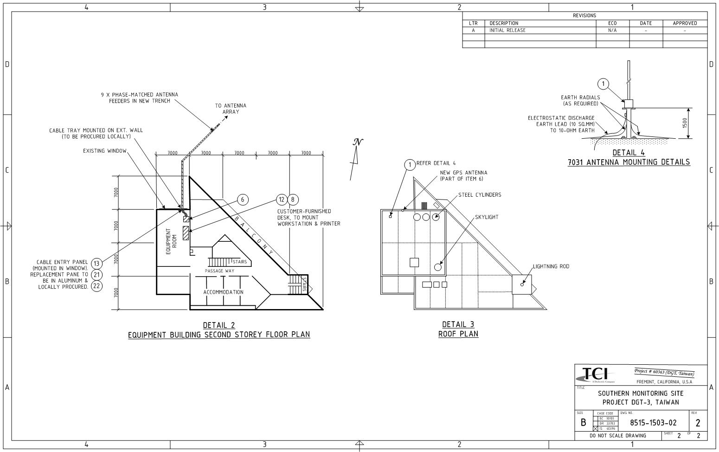

南州監測站機房纜線配置圖

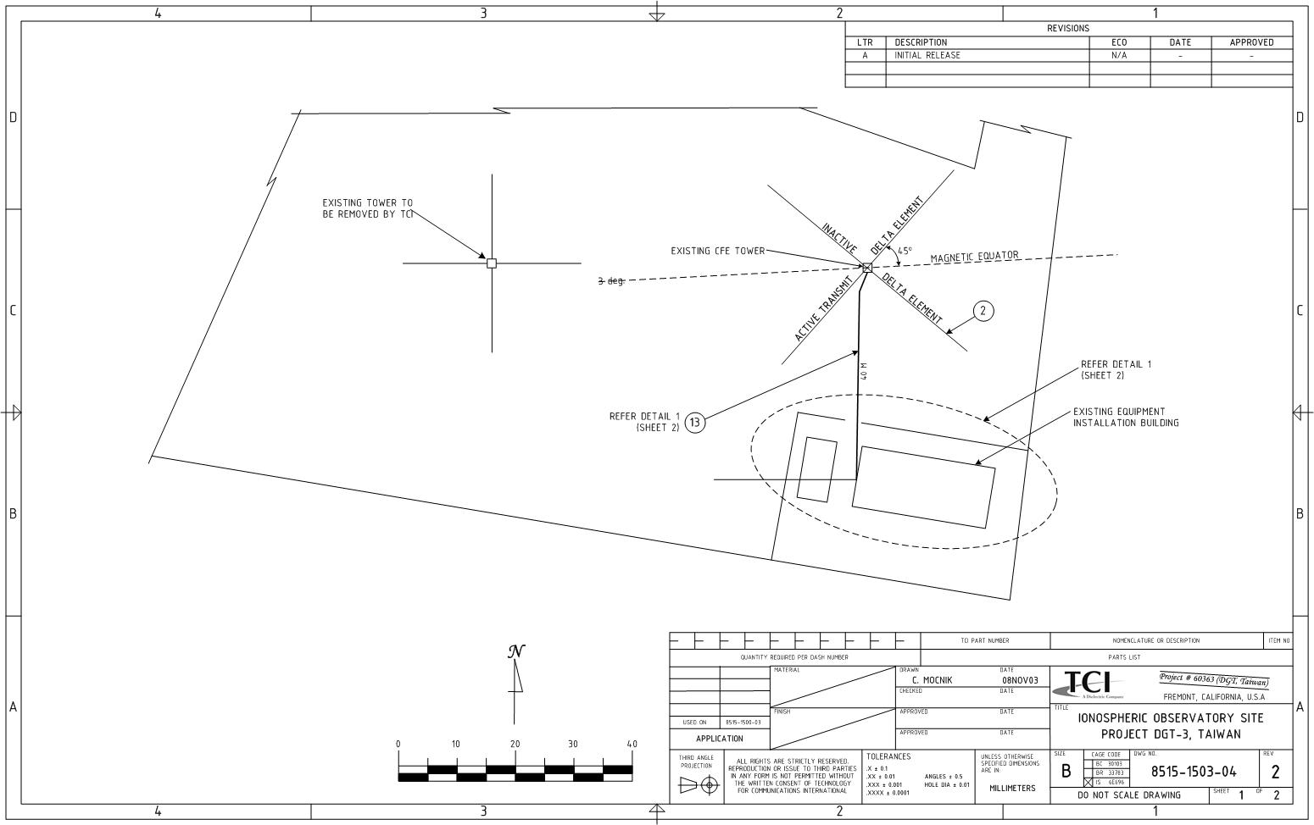

中壢觀測站天線陣列配置圖
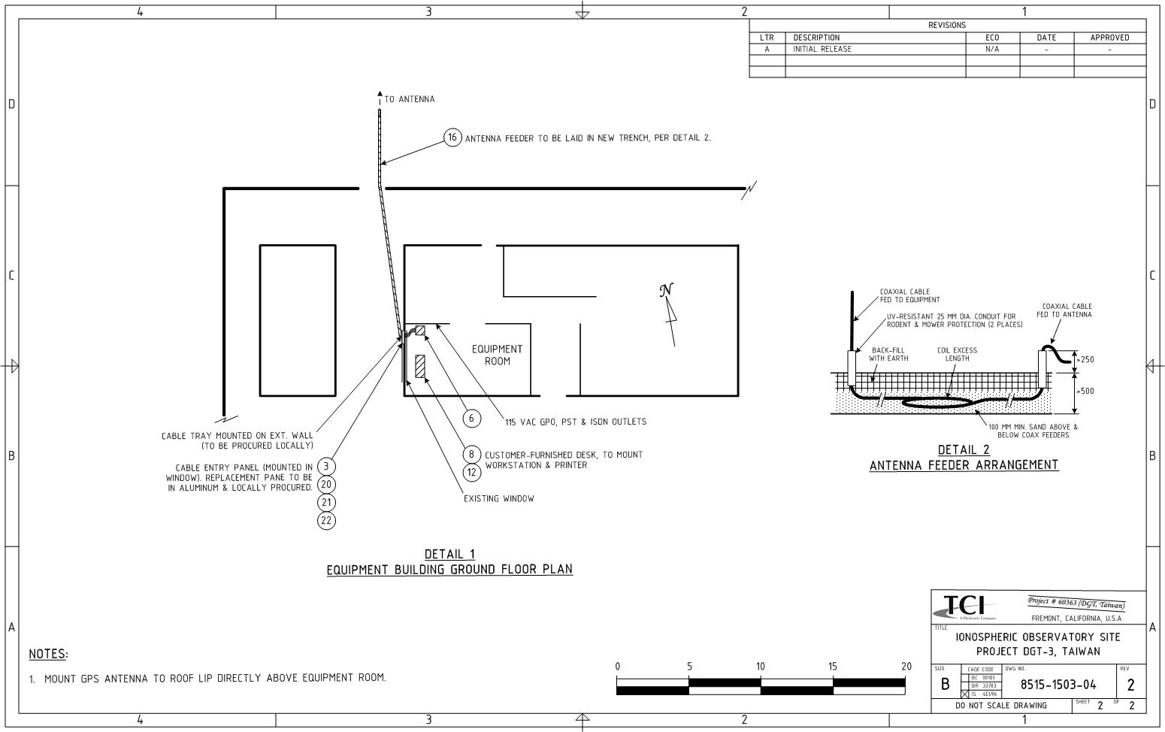

中壢觀測站機房纜線配置圖

五、電離層觀測系統資料檔案
本系統採用之電離層觀測系統為TCI公司研發製造的RCS-7D Chirpsounder。RCS-7D包括一個BR 3092控制器模組，可操控接收機所有運作功能。3092有一個圖形使用者介面，做為現場RCS-7D操作與顯示之人機介面。3092也有一個遙控介面，供外界主電腦遙控RCS-7D之應用。遙控操作介面允許遠端電腦操控RCS-7D之運作並取得資料。
RCS-7D與外界遠方控制端間之通訊係經由3092之COM2埠溝通。3092之COM2埠的特性為RS-232，9600baud，8-bits，no parity，1 start bit及1 stop bit。下表中列有RCS-7D與遠端電腦之間的控制命令摘要，詳細之控制命令說明可參考附件2。
遠端控制命令摘要表
功 能 |  | TO RCS-7D | FROM RCS-7D
 |  | >>>>> | <<<<<

RCS-7D QUERY AND STATUS
A1 | QUERY | “A1” | “A1”+CPU_VERSION(4)
A2 | READ SWEEP STATUS | “A2” | “A2”+TIMESTAMP(14)  +M+SWEEP_FREQ(3)
A3 | READ ERROR MESSAGE | “A3” | “A3”+MESSAGE(32)
A4 | READ SWEEP SUMMARY | “A4” | “A4”+SUMMARY(44)

SETUP TIMES
B1 | READ CLOCK | “B1” | “B1”+TIME(6)
B2 | SET CLOCK | “B2”+TIME(6) | “B2”

SETUP SWEEP PARAMETERS
C1 | READ PATH DATA | “C1” | “C1”+PATH_DATA(512)
C2 | SET PATH DATA | “C2”+PATH_DATA(512) | “C2”
C3 | READ START TIMES | “C3” | “C3”+START_TIMES(107)

RANGE DELAY
D1 | READ RANGE DELAYS | “D1” | “D1”+DELAYS(20)
D2 | SET RANGE DELAYS | “D2”+DELAYS(20) | “D2”
D3 | READ AUTOSYNC AND AUTOSLIP | “D3” | “D3”+AUTOSYNC(8)
D4 | SET AUTOSYNC AND AUTOSLIP | “D4”+AUTOSYNC(8) | “D4”

CHIRPCOMM
F1 | READ CHIRPCOMM MESSAGE | “F1” | “F1”+MSGS(160)

TEST
G1 | DO RX TEST | “G1” | “G1”+RESULTS(26)

ADVISORIES FROM THE RCS-7D
H1 | END OD SWEEP |  | “H1”
H2 | POWER-UP |  | “H2”
H9 | PRECISION TIMING INTERRUPT FAULT |  | “H9”

DATA READOUT
J1 | READ IONOGRAM SCANLINE | “J1”+SCANLINE(3) | 參考附錄X中J1命令
J2 | READ IONOGRAM PATH DATA | “J2” | “J2”+PATH_DATA(128)

LOCATION INFO
K1 | READ LAT, LONG | “K1” | “K1”+LAT(8)+LONG(9)
K2 | SET LAT, LONG | “K2”+LAT(8)+LONG(9) | “K2”
RCS-7D於執行電離層掃描時，以100 KHz之頻率間隔，自2.0 MHz至29.9 MHz從事掃描，將電離層圖分割成280個掃描線，掃描線依掃描頻率自”020”至”299”予以編號。掃描後之電離層圖檔分為低解析度圖檔與高解析度圖檔：RCS-7D前方面板之圖形使用者介面，利用低解析度圖檔顯示即時之電離層圖；高解析度圖檔則貯存於RCS-7D之硬碟中，供單站高頻定位系統之用，或提供一般電離層研究之用。
高解析度電離層圖檔案包括280個電離層圖掃描線，每條掃描線包含代表475個時間延遲（即虛高距離）之點（畫素）的475個位元。每個位元之資料代表該點以0.5 dB增量表示之FFT振幅。475位元於時間延遲視窗中涵蓋自0.000 ms（第一個畫素）至6.185 ms（最後一個畫素），或每畫素13.02 μs之時間延遲。針對支援SSL HFDF之近似垂直入射（NVI）探測而言，此相當於NVI的927 km之虛高範圍，或是每畫素1.95 km之虛高距離。
高解析度電離層圖檔亦存於RCS-7D之硬碟中，其檔案格式為：
134,400 bytes | 包含280個電離層掃描片段之二進位電離層圖資料，每個片段含480bytes：  475 bytes畫素之FFT振幅資料(iiii) +  1 byte之接收機衰減資料(A) +  1 byte之IF檢測器資料(D) +  3 bytes之保留位元(RRR)
128 bytes | 發射機之Path資訊，包括發射站名稱，掃描時程及位置
1 byte | Path號碼：’1’，’2’，’3’或’4’
8 bytes | RCS-7D接收機緯度
9 bytes | RCS-7D接收機經度
5 bytes | Range delay
40 bytes | Chirpcomm訊息
44 bytes | Sweep Summary
高解析度電離層圖檔存於RCS-7D硬碟中之目錄為：
C:\RCS7D\IONOGRAM_ARCHIVE\HI_RES
此目錄為Windows XP之分享目錄，該目錄可經由RCS-7D之LAN介面遙控接取。HI_RES目錄最多包含31個子目錄，每個子目錄以月份中之日期命名如下：
HI_RES\DAY01到HI_RES\DAY31
每個日期子目錄中包含一天中24小時收集到的所有電離層圖檔，每天最多有288個電離層圖檔（最少每5分鐘一個檔案）。電離層圖檔依據掃描之開始時刻存於相關日期之子目錄中。電離層圖檔之名稱亦依掃描之開始時刻命名如下：
HIyyyymmddhhnnss.DAT
其中HI ：高解析度電離層圖檔之檔名標幟
yyyy ：年份（2000 - 2999）
mm ：月份（01 - 12）
dd ：日期（01 - 31）
hh ：時間（00 - 23）
nn ：分鐘（00 - 59）
ss ：秒（00 – 59）
因此高解析度電離層圖檔之全名有如下例所示：
C:\RCS7D\IONOGRAM_ARCHIVE\HI_RES\DAY15\HI20030615224508.DAT
此表示該電離層圖檔係於2003年6月15日22時45分08秒開始掃描的電離層圖。
RCS-7D高解析度電離層子目錄最多可存8928個高解析度電離層圖檔，此相當於一個月31天，每天每5分鐘掃描一次電離層所累積之電離層圖檔之數量。當子目錄存滿時，RCS-7D將循序清除日期子目錄中的檔案，每日清除一個日期子目錄的檔案，以提供新的電離層圖檔之貯存空間。此表示，一個完整一天的電離層圖檔可貯存於RCS-7D硬碟中一個月之久，直到下個月相對應之日期子目錄被新的電離層圖檔覆寫為止。例如：6月15日之電離層圖檔會保存到7月14日午夜。7月15日0000時，存於DAY15子目錄中之電離層圖檔，將自動清除以便騰出位置貯存7月15日收集到的新電離層圖檔。需注意的是，完整的8928個高解析度電離層圖檔佔用大約1.2GB的硬碟貯存空間。

六、提升定位準確性之探討
本系統經引入SSL技術之後，已可達成全方向之定位功能，解決位於台灣南北方向之無線電站台定位之問題，然就定位之準確性而言仍有8%之定位誤差存在。經與TCI公司之相關技術人員探討，增設一處監測站台對定位準確性提升之可行性。下圖分別顯示於澎湖或金門增設一處監測站時，定位誤差百分率之等值線圖。
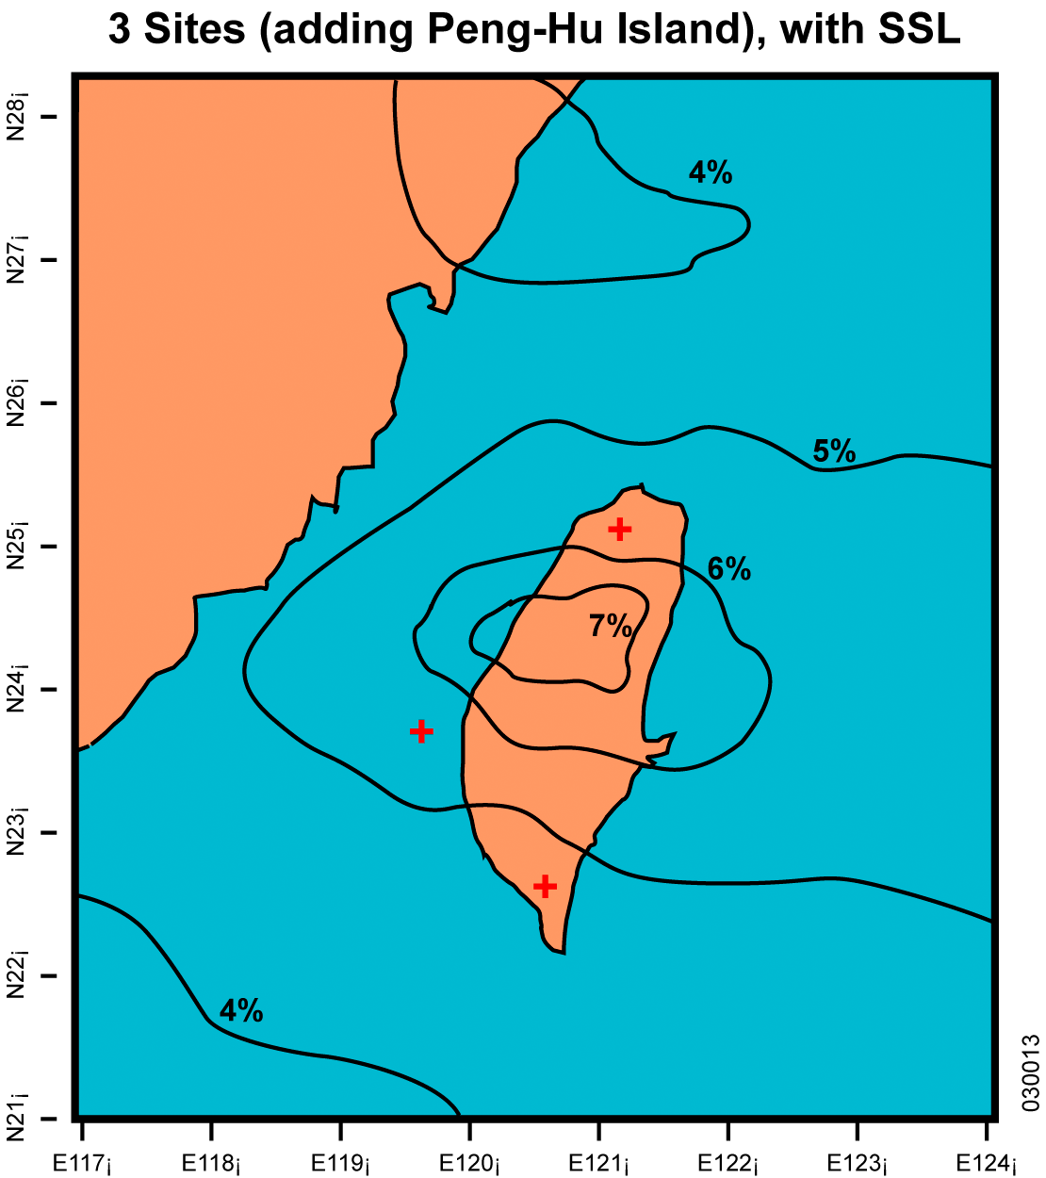

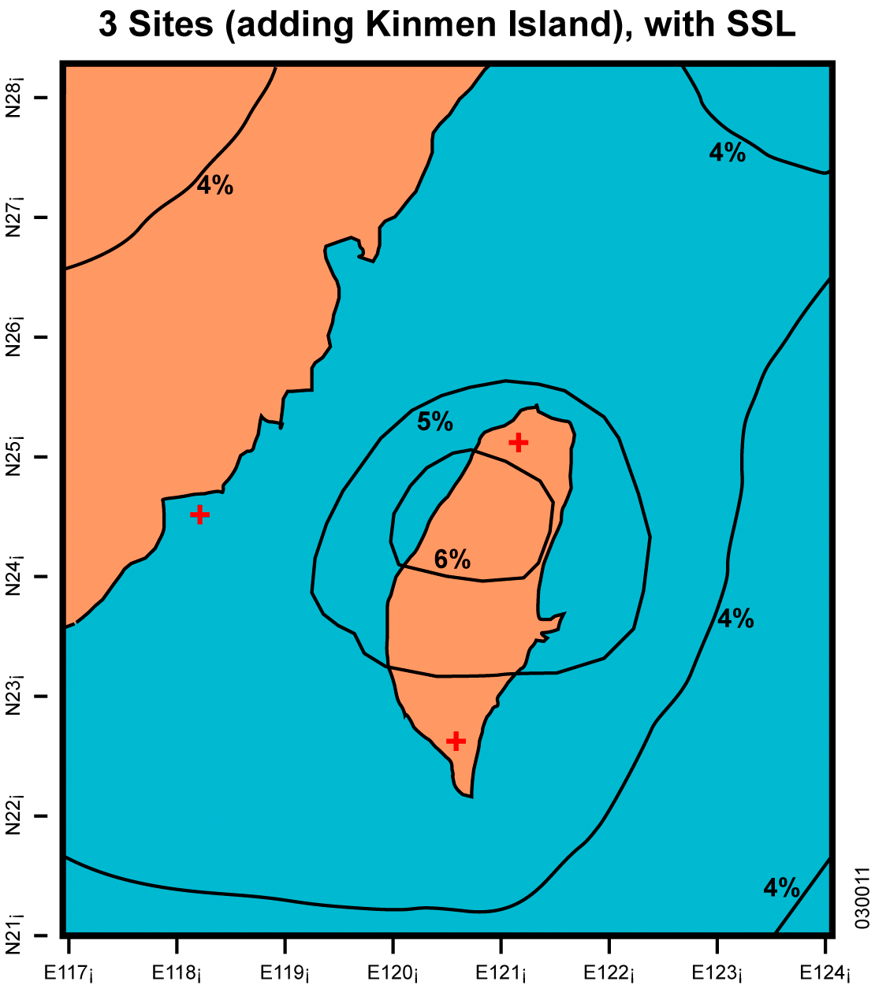
澎湖增設一處監測站之定位誤差百分率等值線圖

金門增設一處監測站之定位誤差百分率等值線圖
比較上述二定位誤差百分率等值線圖可知：另外於澎湖或金門增加一處監測站，可分別減少定位誤差百分率達1%至2%。且於金門設站時，因定位三角形比澎湖設站之定位三角行為大，可獲得較佳之定位準確度。
然HF頻段之國際電波監測站所需之用地範圍頗大，本局現有之崙坪及南州監測站用地，分別為十公頃及十八公頃，如欲於金門地區尋覓一處佔地寬廣且地面平坦之地點頗不容易。另外，澎湖地區，本局曾多方尋覓，除了軍方用地外，亦無法覓得適當地點。有關另於離島地區增設一處監測站，以提升定位準確性之議題，仍需考量投資成本效益之問題。

七、監測設備工廠測試
TCI公司提供全球通訊及廣播單位所需之無線電監測及定向系統、頻譜管理系統、通訊及廣播天線系統以及特殊通信系統。針對不同對象之需求，TCI公司分別從事個案系統相關設備零組件之規劃與設計，至於零組件之產製則委外由其他相關工廠承製，再由TCI公司負責組裝，並進行工廠測試。
監測設備之工廠測試過程，分別經由Test Engineer、Program Manager及QA Manager之控管，並將測試過程建檔歸類（詳附件3），以供設備送交客戶後之故障追蹤管理。有關設備測試之數據，TCI公司亦建檔歸類（詳附件4），並分別經由Test Technician、Test Supervisor及QA Manager之簽認。TCI公司亦利用測試數據從事產品設計之品管控制，經由測試數據與原始設計資料之比對，可提供檢測容許範圍之調整，以及檢測參考數據之修正。
監測設備經工廠檢測後，TCI公司將檢測報告提送SGS集團，SGS集團依據檢測報告從事國際貿易有關之驗證服務，隨後TCI公司才將相關設備裝箱送交至客戶。

八、結語
政府因應全球電信自由化之趨勢，近年來致力於推動電信自由化，各類無線電通信器材日新月異。為維持電波使用秩序，防止非法使用電波，最有效之方法即是建立全國電波監測網，有效監測無線電波之使用狀況。
『電波偵測能量計畫』為我國第一套全國電波監測系統之建設案。自民國85年電信改制迄今，本局已分別完成無線電頻譜監測系統、無線電定向系統、無線電頻譜管理系統之建設，並完成13處新建電波監測站機房之興建，目前正積極從事「國際電波監測系統」之建設。
「國際電波監測系統」已由美國TCI公司得標，建設時成為一年。為期順利推展本案設備之安裝、測試、運轉等作業，筆者奉派前往美國參與工程覆核會議及工廠測試作業，與TCI公司之工程設計人員詳細討論本案之硬體、軟體結構，監測站儀器、設備安裝環境以及站台/中心資訊傳遞等各項作業之事先準備工作，並參與工廠測試作業，對整個建設案之推動頗多助益。

九、附件
1)： Masters of the Radio Spectrum – TCI, A Dielectric Company
2)： RCS-7D Chirpsounder Receiver – Remote Control Protocol (Includes SSL High Resolution Ionogram Data File Format)
3)： Acceptance Test Procedure – Metrics and DF Instrument Accuracy
4)： Test Procedure Data – 8400-1026 Receiver

